Открытый урок в 4 классе. Тема « Традиционный британский дом»
1 ноября 2010

Today we have 2 tasks: first we should revise the words on our topic “ Flat” and then built the house. Look at the blackboard. You see the word
/
- Flat -
/
I Draw a spidergramm . What words associate with this word? ( проверка умения писать слова по теме )

Let’s see how you know the names of the rooms. Finish my sentences.
- We eat in the…..
- We cook in the…..
- We sleep in the…
- We watch TV in the…
- We take off our coats in the…
Now translate my sentences from Russian into English ( разноцветные лепестки, на которых написаны предложения )
-В моей квартире нет столовой.
-Наша столовая очень удобная
-Какого цвета стены в вашей спальне?
-В нашем доме две спальни
-Мы оставляем нашу обувь и пальто в прихожей.
-Наша квартира не очень большая, она довольно-таки маленькая
-В вашей квартире есть пианино?
Now answer my questions.
-Is there a large table in your kitchen?
-Have you got a dining room?
-What colour are the curtains in your room?
-Where does your mother cook?
- What is your favourite room?
( учащиеся рассказывают о своей любимой комнате , проверка домашнего задания).
II Аудирование ( Кембриджский экзамен « Fun for starters» )

III Введение нового материала, традиционные дома Британцев.
Look at the blackboard. You can see four types of the traditional English houses (на доске 4 картинки традиционных домов )
-detached houses are houses for one family
-semi-detached houses are houses for two families, they are close to each other and have one similar wall.
-terrace houses –a row of houses
-a block of flats-a many-storeyed house with many flats
Which of them look like Russian houses ? ( yes ,the last ones, only poor people and immigrants live in these houses , that’s why they are not popular in Britain).

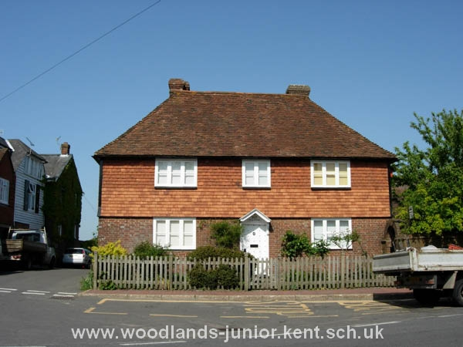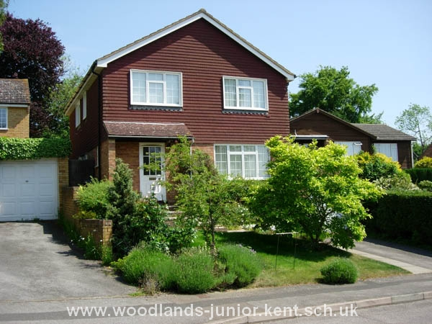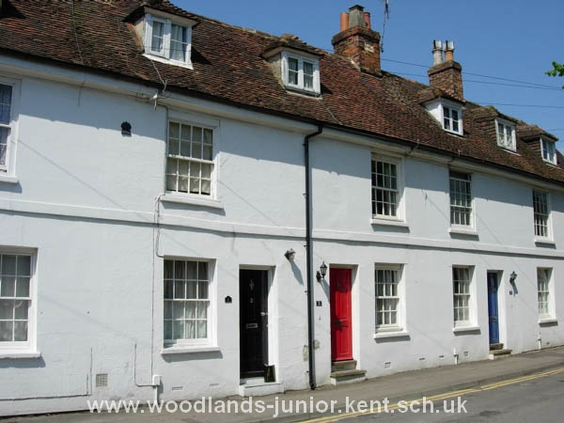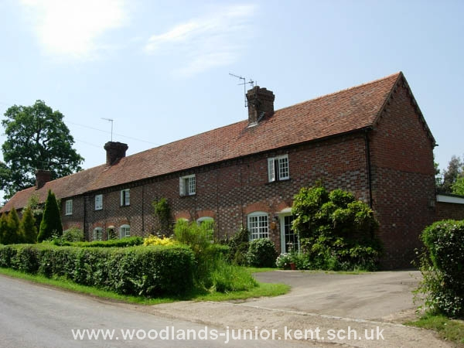
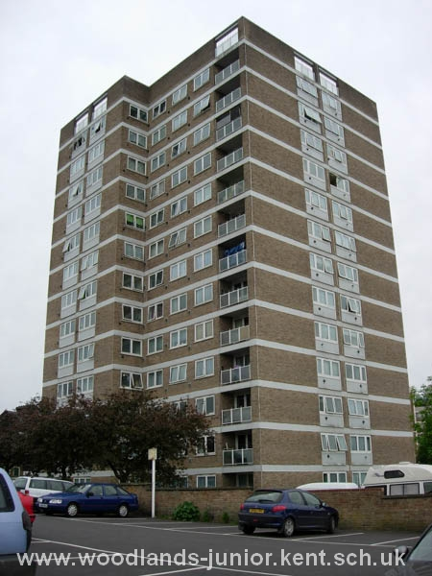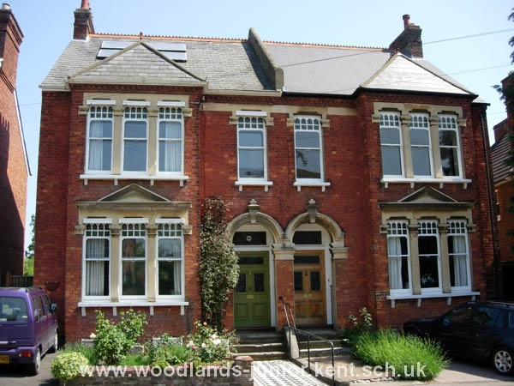

(Диалог-расспрос о прочитанном. )
Now let’s play with our fingers. I am going to show you some pictures of the English houses and you show me your fingers . 1 finger if I show you a detached house ,2 fingers if the house is semi-detached 3 fingers if it is a terrace house and 4 if a block of flats

IV Would you like to see how this house looks like inside ? now let’s read the text.

( чтения текста учебника « The traditional English house». ) ex 14 p.18

Ха-ха game. Учащиеся вставляют в предложения пропущенные слова.
( учитель читает предложение говоря вместо пропущенного слова « ха-ха»)

-The traditional English house has -------floors.
-The bedroom is usually on the ------- floor.
-The --------------is usually the largest room in the house.
-There is often the ---------------on the floor in the living room.
-The carpet is usually on the ------ not on the wall.

V Now let’s solve the second problem. We should build the house .But first of all look at the blackboard. You see 6 different rooms. These are the rooms of the English house. Take one of them, look at it and then build the house. (картинки повернуты тыльной стороной, необходимо взять1, повернув её определить, что это за комната и прикрепить её на 1 или 2 этаж дома ).

VI Now let’s sum up
At the beginning of the lesson we put 2 tasks: repeat the words on the topic “ Flat”
And build the traditional English house. Have we done that ?

The marks are:….
The lesson is over. Good bye.

